我校教师在2018年上海教师“三笔一画”大赛中获奖

2018-05-08 16:06:54

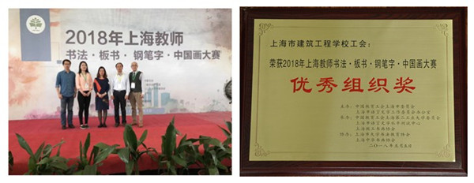

5月5日，由上海市教育工会、上海市语言文字工作委员会主办的2018年上海教师书法·板书·钢笔字·中国画大赛在第二工业大学举行。我校教师相虹、刘仲善2位老师分获钢笔字中职青年组、中年组二等奖和优胜奖，学校工会获优秀组织奖。

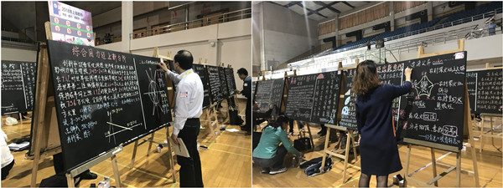

学校历年来比较注视教师综合素养提升，已连续三年参加上海教师三笔一画比赛。每年校工会积极组队选拔优秀教师参赛，本次大赛经过校内推荐选拔，共有7名选手参加了四个项目六个级别的比赛，成绩斐然，校工会连续三年摘得优秀组织奖，成功组织也是我校贯彻落实中共中央、国务院《关于全面深化新时代教师队伍建设改革的意见》中关于强化教师“钢笔字、毛笔字、粉笔字和普通话”等教学基本功和教学技能训练的精神的体现，也为我校教师搭建学习交流、提高教师教学素养、展示教师书画风采的一个平台和契机。

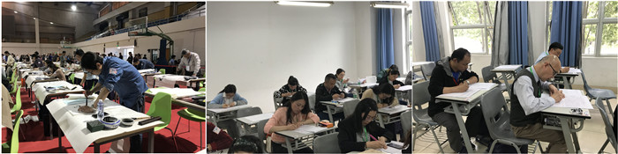

据悉学校将于下学期在全校教师中举办板书比赛，同时将开设教职工书法社，陶冶情操，进一步强化教师教学基本功，促进教师的专业化发展，提高教师驾驭课堂教学的能力，推动学校整体教育教学水平的稳步提高。